

АДМИНИСТРАЦИЯ ГОРОДА ПЕРМИ
П О С Т А Н О В Л Е Н И Е

03.07.2019
№ 354

О резервировании земельных участков для муниципальных нужд с целью строительства линейного объекта транспортной
инфраструктуры – автомобильной дороги местного значения «Переход ул. Строителей – площадь Гайдара» этап 1 в Дзержинском районе города Перми

В соответствии со статьями 11, 49, 70.1 Земельного кодекса Российской
Федерации, Положением о резервировании земель для государственных
или муниципальных нужд, утвержденным постановлением Правительства
Российской Федерации от 22 июля 2008 г. № 561, Генеральным планом города Перми, утвержденным решением Пермской городской Думы от 17 декабря 2010 г. № 205, проектом планировки территории и проектом межевания территории, ограниченной ул. Строителей, ул. Трамвайной, ул. Барамзиной в Дзержинском районе города Перми, утвержденными постановлением администрации города Перми от 09 января 2018 г. № 1,
администрация города Перми ПОСТАНОВЛЯЕТ:
1. Зарезервировать земельные участки с кадастровыми номерами 59:01:4415034:4, 59:01:4415035:1, 59:01:4410463:16, 59:01:4410396:3168, 59:01:4410463:91, 59:01:4410463:88, 59:01:4410463:50, 59:01:4410396:1, 59:01:4410463:174, 59:01:4410396:6, 59:01:4410463:21, 59:01:4410429:40, 59:01:4410429:36, 59:01:4410463:103, 59:01:4410463:32, 59:01:4410463:14, 59:01:4410256:30, 59:01:4410463:9, 59:01:4410256:20, 59:01:4410464:34, 59:01:4410464:31, 59:01:4410254:25, 59:01:4410254:26, 59:01:4410254:15, 59:01:4410254:13 для муниципальных нужд с целью строительства линейного объекта транспортной инфраструктуры – автомобильной дороги местного значения «Переход ул. Строителей – площадь Гайдара» этап 1 в Дзержинском районе города Перми сроком на три года согласно приложению к настоящему постановлению.
2. В отношении зарезервированных земельных участков устанавливается ограничение прав, предусмотренных статьей 56.1 Земельного кодекса Российской Федерации.
3. Департаменту градостроительства и архитектуры администрации города Перми:
3.1. обеспечить размещение настоящего постановления в информационной системе обеспечения градостроительной деятельности города Перми;
3.2. ознакомить заинтересованных лиц со схемой резервируемых земельных участков, перечнем кадастровых номеров земельных участков по адресу: 614000, г. Пермь, ул. Сибирская, д. 15, каб. 315, понедельник-четверг – с 09.00 час.
до 18.00 час., пятница – с 09.00 час. до 17.00 час., перерыв – с 12.00 час.
до 12.48 час;
3.3. не позднее 5 рабочих дней со дня принятия настоящего постановления направить в орган регистрации прав заявление о государственной регистрации прав в соответствии с действующим законодательством.
4. Настоящее постановление вступает в силу со дня официального опубликования в печатном средстве массовой информации «Официальный бюллетень органов местного самоуправления муниципального образования город Пермь».
5. Управлению по общим вопросам администрации города Перми обеспечить опубликование настоящего постановления в печатном средстве массовой информации «Официальный бюллетень органов местного самоуправления муниципального образования город Пермь».
6. Контроль за исполнением настоящего постановления возложить
на заместителя главы администрации города Перми-начальника департамента
земельных отношений администрации города Перми Немирову О.В.

Глава города Перми Д.И. Самойлов
Приложение
к постановлению администрации города Перми
от 03.07.2019 № 354

СХЕМА
резервирования земельных участков для муниципальных нужд с целью строительства линейного объекта транспортной инфраструктуры –
автомобильной дороги местного значения «Переход ул. Строителей –
площадь Гайдара» этап 1 в Дзержинском районе города Перми

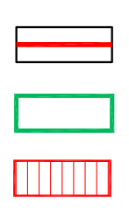
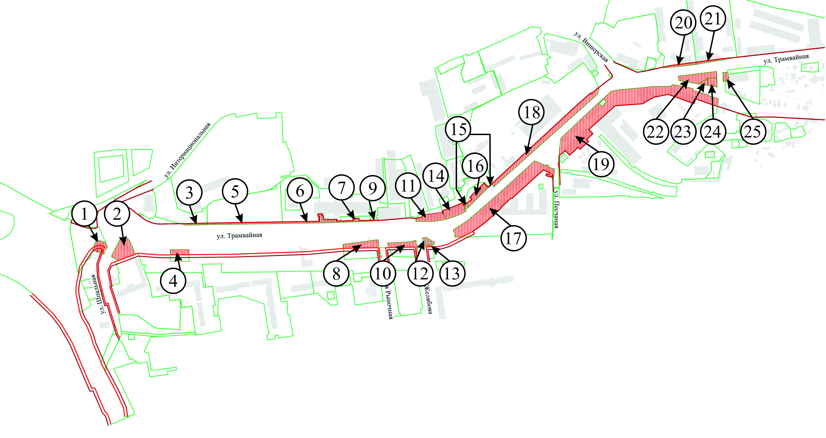
– красные линии
– границы существующих земельных участков
– границы земельных участков, подлежащих резервированию для муниципальных нужд

Экспликация земельных участков

Номер  земельного участка  на схеме | Кадастровый номер земельного участка | Площадь земельного участка, кв. м | Площадь земельного участка, подлежащая резервированию,  кв. м
1 | 59:01:4415034:4 | 627,00 | 627,00
2 | 59:01:4415035:1 | 1486,00 | 1486,00
3 | 59:01:4410463:16 | 5239,00 | 171,24
4 | 59:01:4410396:3168 | 1000,00 | 434,25
5 | 59:01:4410463:91 | 9918,00 | 544,89
6 | 59:01:4410463:88 | 11020,00 | 676,33
7 | 59:01:4410463:50 | 741,00 | 231,40
8 | 59:01:4410396:1 | 2717,00 | 1061,62
9 | 59:01:4410463:174 | 1785,00 | 25,08
10 | 59:01:4410396:6 | 1860,00 | 774,66
11 | 59:01:4410463:21 | 1310,00 | 849,44
12 | 59:01:4410429:40 | 289,00 | 289,00
13 | 59:01:4410429:36 | 400,00 | 38,30
14 | 59:01:4410463:103 | 2076,00 | 945,52
15 | 59:01:4410463:32 | 2018,00 | 92,10
16 | 59:01:4410463:14 | 1258,00 | 683,30
17 | 59:01:4410256:30 | 20106,00 | 6536,54
18 | 59:01:4410463:9 | 36662,00 | 3030,77
19 | 59:01:4410256:20 | 58128,00 | 10997,28
20 | 59:01:4410464:34 | 32545,00 | 281,31
21 | 59:01:4410464:31 | 16584,00 | 234,74
22 | 59:01:4410254:25 | 1233,00 | 1233,00
23 | 59:01:4410254:26 | 152,00 | 152,00
24 | 59:01:4410254:15 | 355,00 | 355,00
25 | 59:01:4410254:13 | 226,00 | 226,00

ПЕРЕЧЕНЬ
кадастровых номеров земельных участков, которые полностью
или частично расположены в границах резервируемых земель

1. Земельный участок с кадастровым номером 59:01:4415034:4 – площадь 627,00 кв. м.
2. Земельный участок с кадастровым номером 59:01:4415035:1 – площадь 1486,00 кв. м.
3. Земельный участок с кадастровым номером 59:01:4410463:16 – площадь 171,24 кв. м.
4. Земельный участок с кадастровым номером 59:01:4410396:3168 – площадь 434,25 кв. м.
5. Земельный участок с кадастровым номером 59:01:4410463:91 – площадь 544,89 кв. м.
6. Земельный участок с кадастровым номером 59:01:4410463:88 – площадь 676,33 кв. м.
7. Земельный участок с кадастровым номером 59:01:4410463:50 – площадь 231,40 кв. м.
8. Земельный участок с кадастровым номером 59:01:4410396:1 – площадь 1061,62 кв. м.
9. Земельный участок с кадастровым номером 59:01:4410463:174 – площадь 25,08 кв. м.
10. Земельный участок с кадастровым номером 59:01:4410396:6 – площадь 774,66 кв. м.
11. Земельный участок с кадастровым номером 59:01:4410463:21 – площадь 849,44 кв. м.
12. Земельный участок с кадастровым номером 59:01:4410429:40 – площадь 289,00 кв. м.
13. Земельный участок с кадастровым номером 59:01:4410429:36 – площадь 38,30 кв. м.
14. Земельный участок с кадастровым номером 59:01:4410463:103 – площадь 945,52 кв. м.
15. Земельный участок с кадастровым номером 59:01:4410463:32 – площадь 92,10 кв. м.
16. Земельный участок с кадастровым номером 59:01:4410463:14 – площадь 683,30 кв. м.
17. Земельный участок с кадастровым номером 59:01:4410256:30 – площадь 6536,54 кв. м.
18. Земельный участок с кадастровым номером 59:01:4410463:9 – площадь 3030,77 кв. м.
19. Земельный участок с кадастровым номером 59:01:4410256:20 – площадь 10997,28 кв. м.
20. Земельный участок с кадастровым номером 59:01:4410464:34 – площадь 281,31 кв. м.
21. Земельный участок с кадастровым номером 59:01:4410464:31 – площадь 234,74 кв. м.
22. Земельный участок с кадастровым номером 59:01:4410254:25 – площадь 1233,00 кв. м.
23. Земельный участок с кадастровым номером 59:01:4410254:26 – площадь
152,00 кв. м.
24. Земельный участок с кадастровым номером 59:01:4410254:15 – площадь 355,00 кв. м.
25. Земельный участок с кадастровым номером 59:01:4410254:13 – площадь 226,00 кв. м.

